ABUS SEXUELS
Pediatrics in Review 2012; 33; 19
Martine Jacot-Guillarmod- CHUV (2012)

Y penser si
- Attitude sexuellement inadéquate :
  - Contraindre les autres enfants à avoir des gestes mimant une relation sexuelle
  - Dessins à caractères sexuels
  - Par contre certains actes sont banals chez les enfants pré scolaires: se déshabiller devant les autres, se toucher les organes génitaux, essayer de voir les autres nus
- Douleurs abdominales, encoprésie, douleurs génitales
- Echec scolaire
- Troubles du sommeil, cauchemars
- Anxiété, dépression

EN PRATIQUE AUX URGENCES
Anamnèse:
- Rassurer, mettre en confiance
  - Endroit neutre et calme
  - Absence des parents/famille/nurse) et avec une infirmière témoin.
- Eviter de faire interroger l’enfant plusieurs fois par des personnes différentes=> Utiliser d’emblée la personne la plus compétente pour cela (éviter que ce soit l’interne aux urgence qui s’y colle mais plutôt un médecin chef, un gynécologue spécialisé (cf. UHPA au CHUV) ou le médecin légiste).
- Préférer les questions ouvertes (ne pas influencer les réponses surtout chez les enfants de < 10-12 ans) :
  - « Dit-moi ce qui t’amène »
  - « Dit-moi ce qui s’est passé »
- Peur des patients qui annoncent un abus
- Ne pas être cru
- Que tous vont le savoir
- De décevoir (perte d'honneur- virginité et pb culturel-mariage)
- De faire souffrir la famille
- Etre traitée de pute
  - Conserver les "mots du patient", ne pas suggérer, document "agress" du CHUV. CAVE terminologie (anatomie mal connue par les enfants)
- Un enfant dès 3-4 ans est capable de raconter ce qui s’est passé ou de mimer ce qui s’est passé avec une poupée
  - Au besoin faire dessiner si l’enfant en est capable !
  - Questions à poser:
    - Rapports sexuels consenti et/ou non consenti
      - Contraintes?
      - Menaces?
      - Déshabillage ?
      - Douleurs ?
      - Perte de sang ?
      - Pénétration- éjaculation (souvent dur a définir)
    - Dates des premières et dernière règles
    - Antécédent sexuel, vie sexuelle
    - Notion de résistance ou d’absence de résistance sur sidération-confusion (fréquente) MAIS qui est souvent mal interprétée voir reprochée par le personnel médical ou pénal
    - HEADSS
- Plus les enfants sont jeunes, plus le délai est long entre le geste abusif et la plainte
- Si inquiétude abus mais patient qui demande le secret médical => discuter en groupe (CAN team) pour se protéger et s'orienter, sinon demander au patient d'écrire un mot qui délie du secret médical
- Débriefing psy (Prévenir le psy de garde) et rechercher des menaces suicidaires
- Il faut s’attendre à ce qu’environ ¼ des patients ayant déclaré un abus se rétractent dans un 2ème temps

EXAMEN PHYSIQUE
L’urgence du status gynécologique dépend du délai :
- < 72 h Examen gynécologique et médico-légal en urgence
- 72 h-1 sem. Examen en urgence différée (pas au milieu de la nuit mais le lendemain)
- > 1 sem. Examen sur rendez-vous

Recommandations
- Dire de ne pas prendre douche et bains avant la consultation
- Récolter du matériel pour ANALYSES=> Sous vêtements (ev. Les habits) dans un sac en PAPIER et demander d’amener les serviettes de bains, gant de toilette utilisée récemment par l’enfant.
- L’examen gynécologique devrait idéalement être fait par le gynécologue avec appel du médecin légiste ou à défaut par le médecin le plus expérimenté (médecin Chef)
- L’examen physique ne doit pas blesser d’avantage l’enfant.
- L’examen doit être expliqué AVANT, PENDANT et APRES à l’enfant et aux parents et en présence ou absence des parents selon les désir de l’enfant et surtout en l’absence de l’agresseur présumé.
- Bien que l’examen puisse être gênant ou inconfortable, il aide 80% des patients à se sentir mieux ensuite.
- Si l’examen est refusé par le patient, il ne faut pas le forcer surtout que l’examen est très souvent très désagréable chez les enfants pré pubère car l’hymen est très sensible ! Si l’examen est néanmoins indispensable (écoulement vaginal de sang, corps étranger), la sédation est recommandée mais souvent perçu comme 2eme abus par la patiente !

DECRIRE CORRECTEMENT LES DIFFERENTS SITES ANATOMIQUES (décrire la position des lésions comme sur un quadrant de montre)
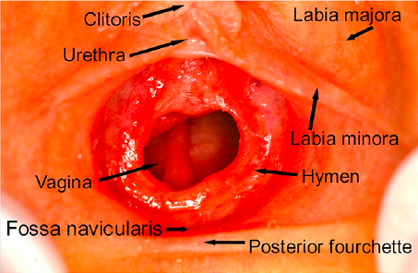
- L’aspect génital normal varie avec l’âge (imprégnation ou non oestrogénique) => Scorer le stade de Tanner
  - L’hymen pré pubère normal est fin, translucide, de couleur plutôt rouge et avec des vaisseaux visibles
  - L’hymen pubère normal est plus épais, plus pâle et redondant
  - L’hymen normal peut avoir tout un tas d’aspect différent :
    - « En croissant » => Pas de tissu entre 11h et 1h
    - « En anneau » => Tissu circonférentiel
    - Le diamètre de l’ouverture hyménale varie avec la relaxation et ne donne donc pas d’indications

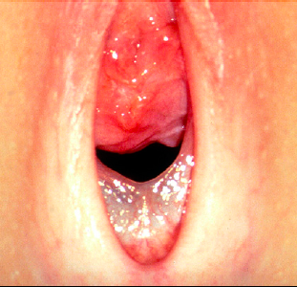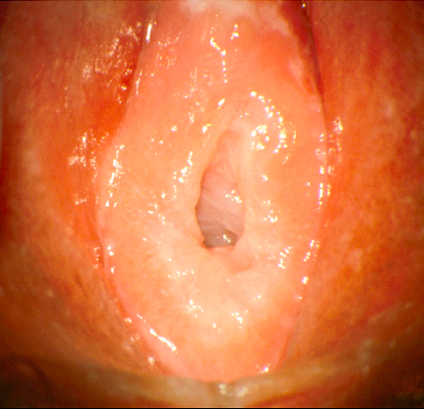
Hymen pré pubère Hymen pubère
(crescentrique)

- Rechercher:
  - Des blessures, prolapsus, écoulements
  - Des anomalies au niveau des organes génitaux (verrues, condylomes), urètre, anus, bouche-pharynx (fibres, débris, sperme dans la salive, poils pubiens), seins (éraflures, morsure), extrémités (peau, sang, sperme, cheveux sous les ongles, traces de liens ou marques de doigts, morsures, éraflures), adénopathies
  - Des signes indirects de négligence (poux, gale, Tinea corporis/capitis, caries dentaires, troubles visuels non corrigés, souffle cardiaque méconnus, otite)
  - Des signes de MST
  - Des signes d’auto mutilations (scarifications
  - Ne pas oublier status anal
- TOUT LE MONDE CROIT QU’ABUS SEXUEL EST SYNONYME DE LESIONS GENITALES MAIS C’EST FAUX. UN EXAMEN PHYSIQUE NORMAL N’EXCLUE PAS UN ABUS OU UNE MALTRAITANCE CAR:
  - L’abus sexuel peut être uniquement oral ou visuel (vidéos pornographiques) => sans lésions
  - La pénétration peut être incomplète => sans perforation de l’hymen
  - Pas toujours de lésion en post puberté même en cas de pénétration car les tissus sont devenus élastiques et les muqueuses guérissent très vite => les lésions et pétéchies de l’hymen disparaissent après déjà 2-3 jours !
  - L’hymen n’est forcément abimés lors de pénétration complète.
  - Les lésions postérieures de l'hymen type concavité et convexité en regard sont visibles seulement dans les 9h post abus
  - L’anus est extensible => ne montre souvent pas de lésion
=> La majorité des cas l’examen sexuel ne diffèrent pas entre abusés et non abusés !!!
    - Que 2-3% de lésions génitales retrouvées chez les enfants abusés
    - Que 5-6% des adolescentes enceintes ont des signes de pénétration !
- Réaliser des PHOTOS (avec dessus étiquette patient, réglette centimétrique et champs verts pour niveau couleur)

COMMENT JUGER LES DIFFERENTES TROUVAILLES

- NORMAL :
  - Bandes péri urétrales
  - Marques sur l’hymen ou anus
  - Entaille superficielle de l’hymen
  - Gonflement veineux péri anal

- FREQUENT ET POUVANT ETRE DU A UN AUTRE PROBLEME QUE L’ABUS
  - Erythème péri anal ou génital
  - Adhésion des petites lèvres
  - Infection à Streptocoque A
  - Lichen sclerosis
  - Eczéma
  - Fissures anales

- SUSPECT MAIS INSUFFISANT
  - Entaille profonde ou fente dans la partie postérieure de l’anneau hyménal
  - Lésions variqueuses génitales

- SIGNE DE TRAUMA
  - Lacérations/ecchymose de l’hymen, génitales ou anales
  - Transsection de l’hymen

- DIAGNOSTIC D‘ABUS
  - Grossesse
  - Présence de sperme

LABO
Des prélèvements pour analyse médicale et médico-légale (éventuellement congeler les échantillons en attendant). A noter que ces prélèvements gynécologiques sont rarement positifs si fait > 24h après l’agression et aucun prélèvement pour recherche de sperme n’a été positif chez un enfant pré pubère 9h après l’agression.
- PCR urinaire +/- vaginal et/ou rectal pour rechercher de Chlamydia et gonocoque
- Recherche MST (environ 5% d’enfant abusés positifs) => Sérologies de départ pour HIV, HBV, HCV, Chlamydia, Gonocoque, Syphilis, Trichomonas,…
- Possible d'envoyer prélèvement "Kit de viol" utile jusqu'à 1 semaine a la médecine légale à Lausanne pour stockage pendant 1 an.
- Test de grossesse
- Recherche de toxiques (OH, GHB, benzo, cannabis, anti histaminiques, neuroleptiques autres drogues) qui sont impliqués dans 50% des abus ! Le GHB impliqué dans 15% des viols. La difficulté de détection du GHB tient à la fois dans la rapidité de sa disparition dans l’organisme et au fait que le GHB est présent naturellement dans le corps humain. Au-delà de la période de temps indiquée, le taux retombera forcément sur un résultat inférieur à 10mg/l qui correspond à la présence normale de GHB dans l’organisme => est dépistable:
- Dans le sang dans les 6h
- Dans les urines pendant environ 12 heures
- Dans les cheveux => couper à ras et envoyer en médecine légale collé sur un petit carton et le refaire à 1 mois d'intervalle
    - Tests toxicologique dans urines et sang (GHB, OH, benzodiazépines,) surtout si amnésie, somnolence, vertiges, troubles visuels, amnésie

TRAITEMENTS :
- Mise à l’abri du patient
  - Car dans l’immense majorité des cas l’auteur de l’abus est un proche (famille, voisins, connaissance) et risque de recommencer ou de se venger en cas de plaintes
  - Annonce au, SPJ (Vaud), OPE (Valais), GPE (Genève), LAVI (Vaud, Genève)
- Prophylaxies:
    - HBV car 20-100x plus contagieux que HIV
      - Si vaccination incomplète ou avec AC <10 UI/l Ig : Immunoglobulines et vaccin.
      - Si risque modéré compléter vaccination sans Ig (cf. fiche prophylaxie post expositionnelle des HUG)
- HIV dans les 72h si éjaculation interne, abus par un sujet à risque (origine sub-saharienne, homosexuel, toxicomanie iv, lésions anales) (cf. fiche prophylaxie post expositionnelle des HUG). HIV: risqué 0,1% par acte sexuel=> si décision de traiter : zidovudine +/- lamivudine pd 1 mois (pas de consensus)
    - Discuter aussi prophylaxie si < 72h post agression et patient pubères (car les MST bactérienne sont rares chez les filles non pubères):
      - Gonocoque, Syphilis (Rocéphine®/ciprofloxacine)
      - Chlamydia (Zithromax®)
      - Trichomonas (Flagyl® dose unique)
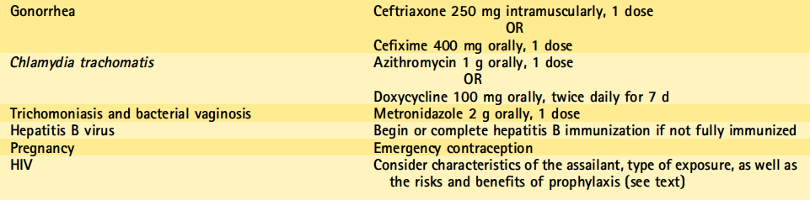
    - Test de grossesse en urgence puis pilule du lendemain = que progestative (+ antiémétique) si dans les 72h
- Avec progestatif oral seul. La pilule de lendemain étant uniquement progrestative ne présente pas de risque cardiovasculaire ni limite d'âge (dès la ménarche).
- 1 cp de 750 mcg de levonogestrel (Norlevo Uno®) ou
- 25 cp d’une pilule de 30 mcg de levonogestrel (= 750 mcg)
- Avec pilule micro dosée (30-35 mcg d'EE et 150 mcg levonogestrel ou 250 mcg de norgestigmate) => prendre 2 x 4 cp à 12h d'intervalle
- Avec pilule fortement dosée à disposition (50mcg d'EE et 150 mcg levonogestrel ou 250 mcg de norgestigmate) => prendre 2x2 cp à 12h d'intervalle

- Faire ordonnance en Reserve pour Norlevo® Uno (car ne nécessite aucun examen préalable)
SUIVI
- Profiter de l’hospitalisation pour discuter de la sexualité et contraception et l’envoyer ensuite au Planning familial pour obtenir une pilule contraceptive normale
- Proposer suivit psy ou via pédiatre pour voir normalisation de la reprise d'un cours de vie normal et rediscuter a distance du désir de plainte
- Frotter à nouveau après 2 semaines pour le gonocoque et Chlamydia si pas de traitement prophylactique donné.
- Contrôler à nouveau les sérologies à 6, 12, 24 semaines post agression
- Si pb paiement et/ou confidentialité=> Possible de jouer sur diagnostic voir même d'hospitaliser pour détresse mentale, différer la facture avec les assurances-hôpital, aide financière par assistance sociale, ou le PROFA (Programme Familial), centre LAVI ( à Monthey pour VS) pour conseils et encadrement juridique

